El Bautizador de Teléfonos
Por fín podrás memorizar algún teléfono

El Bautizador de Teléfonos 1
Autor 2
Links 2
Descargas 2
Licencia 2
Intenciones 2
Como funciona 2
Ejemplos 3
Módulo web 3
Herramientas Open Source 6
En el futuro 6

Autor
Fernando Guillén Suarez ( http://fernandoguillen.info )

Links
- http://elbautizadordetelefonos.com
- http://open.movilforum.com/node/374
- http://open.movilforum.com/node/375

Descargas
- http://code.google.com/p/elbautizadordetelefonos/downloads/list

Licencia
Apache 2.0

Intenciones
El Bautizador de Teléfonos intenta ser una oportunidad para todos aquellos que somos incapaces de memorizar ninguno de los teléfonos de nuestra agenda.
Es un herramienta de utilidad para generar combinaciones que te ayuden a memorizar números de teléfono.
Inserta tu teléfono o el de un amigo, selecciona un diccionario y te mostraremos una selección de maneras de teclear ese mismo teléfono pero acordándote de letras y palabras en vez de números.
Gracias a las APIs de Movistar podremos acceder a nuestra copiagenda y seleccionar el teléfono de cualquiera de nuestros contactos para bautizarlo. Una vez elegido un nombre que nos plazca podremos enviarle un SMS vía HTTP a nuestro contacto indicándole como hemos bautizado a su teléfono.

Como funciona
El teclado de cualquier teléfono comparte las teclas tanto para escribir números como para escribir letras. Cuando estamos escribiendo un número para marcarlo el teléfono sabe que lo que tiene que coger es el número de la tecla y no la letra. Pero eso no quita que en lo que tú te fijes sea la letra.
Por ejemplo: intentemos pulsar las teclas del teléfono para escribir 'abaco' (atención: una pulsación por tecla, no varias como en los SMS). Si escribimos 'abaco' vemos que el teléfono nos marca el: '22226'.
Y si intentamos escribir 'cachorros' nos marca el '222467767'.
Esta aplicación hace la operación inversa. Dale un teléfono y veremos que cosas raras podemos escribir con esa combinación.

Ejemplos
666567890 | 912345876
1. mmolor8y0  2. nonkm7890  3. 6molopu90  4. 6mol678y0  5. 6mojo7890  6. non5678y0  7. 6molopu90  8. 6mol67u90  9. 66ojopu90  10. nonlos8y0  11. 6molopuy0  12. 6mojopuy0  13. non5os8y0  14. nonlopu90  15. nookmrty0  16. nook6pux0  17. monk6rux0  18. nonlosty0  19. nookoptx0  20. monk6ruz0  21. monkor8x0  22. monk6qtx0  23. nookmrv90  24. monkorv90  25. nookoptz0  26. nook6rtx0  27. onolosty0  28. monkmpvy0  29. monlostx0  30. monknpv90  31. nook6ruz0  32. nookoptx0 | 1. x1ceilurn  2. x1ceiluso  3. 91ceiltpo  4. 91ceilupm  5. y1afiltro  6. 91ad4luso  7. 91ce4juro  8. 91adijuro  9. 91ad4juro  10. y1234luso  11. y1a34juro  12. 91ae4juro  13. 91a34juro  14. 91a34juro  15. y1be4juro

Módulo web
La aplicación está empaquetada en formato aplicación web basada en RubyOnRails.

El bautizo
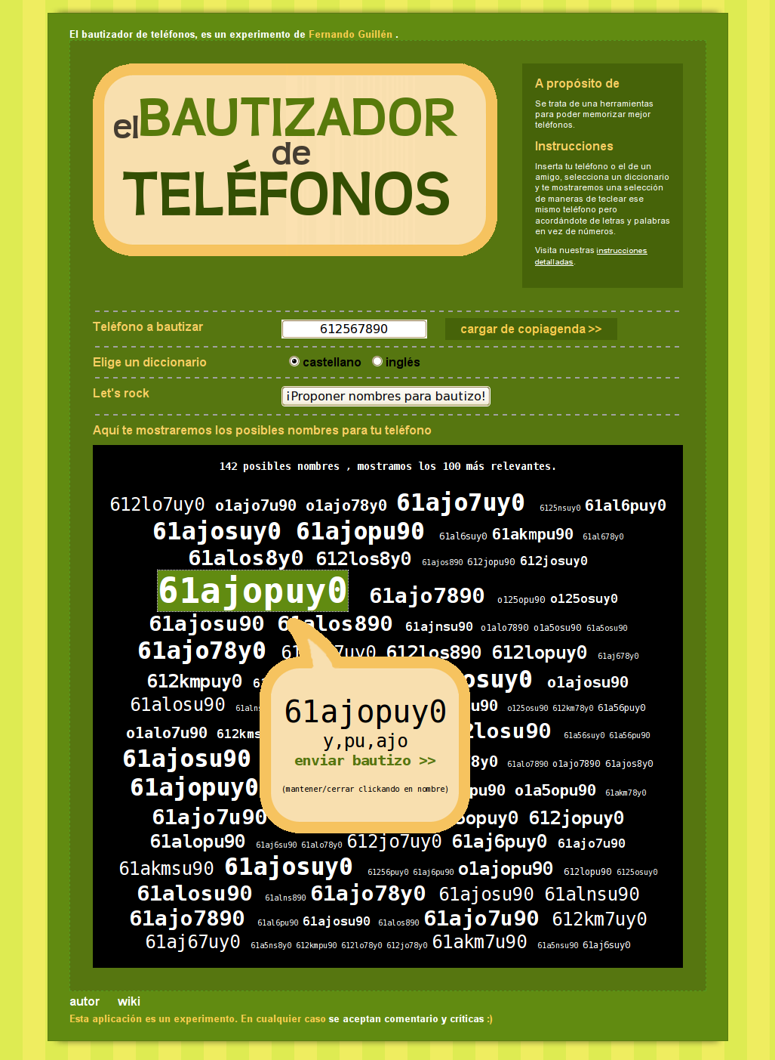
Al proceso de convertir el número de teléfono en una secuencia de caracteres y números lo llamamos 'El Bautizo'.
Este proceso se basa en un algoritmo recursivo que va buscando en un diccionario posibles combinaciones de palabras que al teclearlas en el móvil dan como resultado partes de los números del móvil a bautizar.
Es importante darse cuenta de que el algoritmo intentará sustuir todos los números por alguna palabra que coincida, pero casi nunca es así, así que va sustituyendo el número en bloques.
Este proceso puede tardar algún tiempo, sobre todo si la aplicación se encuentra en mi servidor que no tiene mucha potencia.

API Copiagenda de Movistar
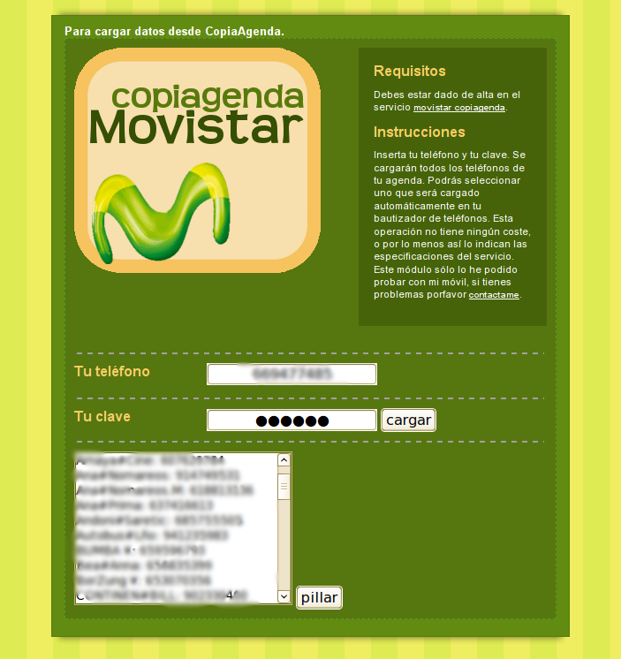
Si estás dado de alta en el servicio copiagenda de Movistar España podrás descargar todos tus contactos y elegir uno de los teléfonos a bautizar.
Esto es muy útil para revisar cuales teléfonos de tu agenda crees que son los más importantes y que deberías tenerlos memorizados, así puedes usar El Bautizador muy ágilmente.
La aplicación no guarda contraseñas ni números de teléfono así que el formulario habrá que rellenarlo cada vez que nos autentifiquemos.

API Interfaz HTTP de envio de SMS de Movistar
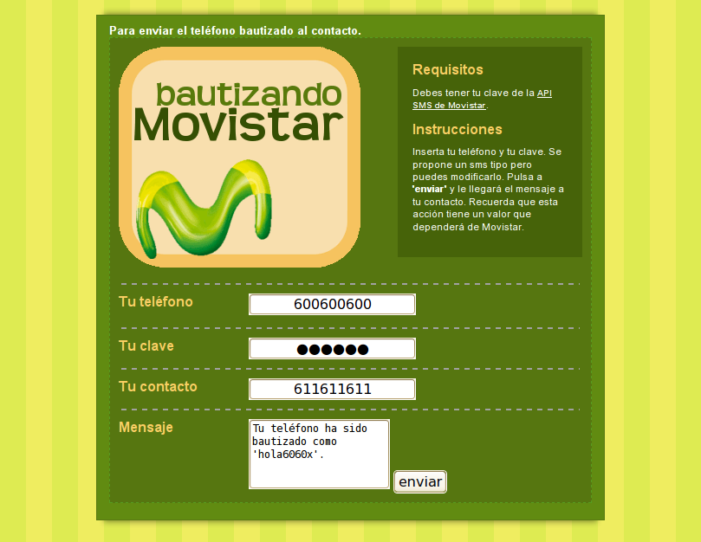
Si estás dado de alta en el servicio interface HTTP de envío de SMS de Movistar España podrás enviar el número de teléfono bautizado a tu contacto vía SMS.
La aplicación te sugerirá un texto pero podrás modificarlo.
La aplicación no guarda contraseñas ni números de teléfono así que el formulario habrá que rellenarlo cada vez que nos autentifiquemos.

Herramientas Open Source
Todas las herramientas tanto de desarrollo, como servidores, como Sistemas Operativos, como herramientas de diseño gráfico que se han utilizado son Open Source.

En el futuro
Mejoras en la interface web
Validaciones de formulario
Mejoras en el algoritmo para generar mejores resultados: más recordables.
Introducir más diccionarios.

